Nom :

Compétence 7 : les fêtes commerciales : la Saint Valentin

QUI EST SAINT-VALENTIN ?

Le 14 février c'est la Saint Valentin. La fête des amoureux.
Mais qui est donc ce Valentin dont tout le monde parle ?
La version la plus connue est celle d'un prêtre chrétien nommé Valentin qui célébrait des mariages en cachette au temps des romains et qui serait mort un 14 février.
L’empereur l’a jeté en prison pour le punir de célébrer des mariages. En prison, Julia la fille aveugle de son geôlier, lui apportait ses repas. Ils tombèrent amoureux et grâce à son amour très fort, elle a miraculeusement retrouvé la vue.
Le jour de son exécution le 14 février 269, il aurait offert à la jeune fille des feuilles en forme de cœur.
Depuis, ce jour est considéré comme celui des amoureux.
Aussi, Aphrodite, déesse de l'amour, ayant pour fleur préférée la rose, a alimenté la tradition d'offrir un bouquet à la Saint-Valentin.

A LA SAINT VALENTIN : DES FLEURS OU DU CHOCOLAT

Si les fleurs sont un cadeau qui nous vient de l’histoire : Valentin a offert des fleurs à Julia, son amoureuse, le jour de sa mort (le 14 février). Il n’en est pas de même pour les chocolats.
A partir de la Première Guerre mondiale, les fabricants de chocolat ont encourager les hommes à acheter du chocolat à leurs femmes afin de conserver leur amour.
Voyant la fête de la Saint Valentin comme une occasion de se faire de l’argent entre Noël et Pâques, les annonceurs de chocolat ont encouragé l'idée que cet ingrédient rime avec amour, romantisme et séduction.
La femme sera comblée et rassurée si on lui offre une boite de chocolats en forme de cœur. D'ailleurs, c'est dans les années 1930 qu’un fabriquant de chocolat a eu l'idée de ces boites magiques.
La tradition du chocolat pour la St Valentin est bien une invention COMMERCIALE

LA SAINT VALENTIN : FETE DE L’AMOUR OU FETE COMMERCIALE ?

Même si on célèbre l’amour le 14 février, on remarque que c’est toujours mieux quand on offre un cadeau à son amoureux/amoureuse.
Le jour de l’amour est une occasion pour les commerces de faire des bénéfices.
Quelques chiffres
- En 2019, en France, 198 millions de roses ont été vendues pour la Saint Valentin !
- Les fleurs sont environ 30% plus chères le 14 février.
- En moyenne, on dépense plus ou moins 150 € pour un cadeau.
- Il y a +- 220 000 demandes en mariage le 14 février.
- Les fleuristes gagnent 15% de plus grâce à la Saint Valentin
LA SAINT VALENTIN DANS LE MONDE

  - En Belgique, la tradition de la Saint Valentin est d’offrir un cadeau à notre amoureux / amoureuse, les choses sont parfois un peu différente dans le reste du monde …
- En Amérique du Nord, la St Valentin désigne aussi l'amour au sens large, c'est à dire les personnes qu'on aime en dehors de la famille. Il n'est pas rare qu'une personne envoie une dizaine de cartes, et même que des élèves d'écoles primaires en envoient à leur maîtresse.
- Au Japon, la Saint-Valentin est une fête commerciale où ce sont les femmes qui offrent des chocolats aux hommes. Elles en offrent à leur amoureux mais également par courtoisie à leurs collègues de travail masculins, leur patron, ou encore leur famille !
Ensuite les hommes qui ont reçu ces chocolats peuvent offrir en retour aux femmes du chocolat blanc le 14 mars !

- En Finlande, la Saint Valentin est appelée « Ystävänpäiva » qui veut dire « jour des amis ». Elle fête donc l’amitié et pas l’amour

SAINT VALENTIN : EXERCICES

Donne-moi 5 exemples de cadeau que l’on peut offrir pour la Saint Valentin.
- ________________________________
- ________________________________
- ________________________________
- ________________________________
- ________________________________

Valentin veut offrir les 3 bouquets qui sont repris dans le folder.
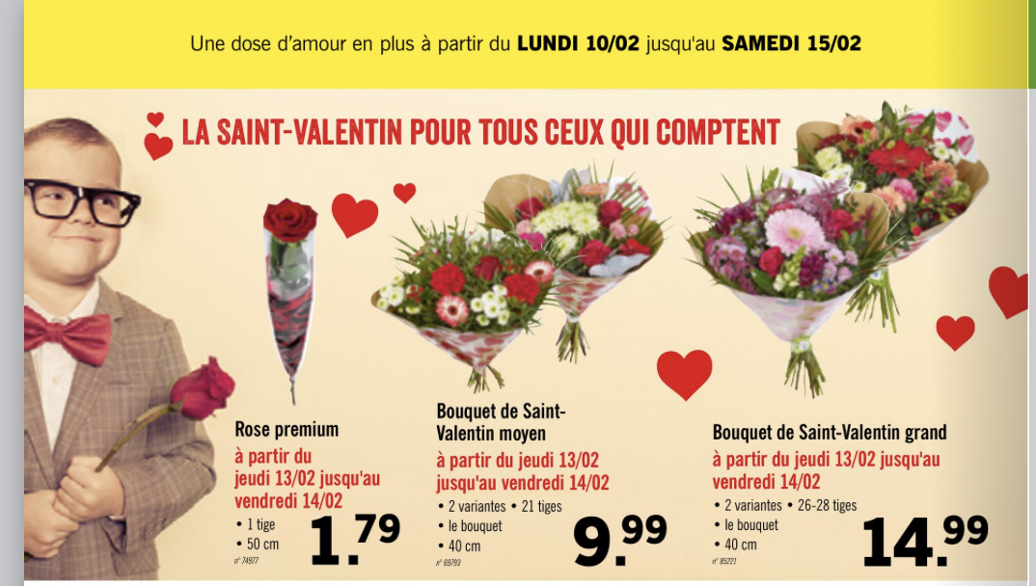
Calcule le prix total des achats.
- Je veux voir ton calcul
- Tu peux utiliser la calculatrice

Il donne un billet de 50€ pour payer ses fleurs, combien la caissière lui rendra-t-elle ?

Voici une liste de mots sur le thème de la Saint Valentin. Remets-les dans l’ordre alphabétique.

Amour – fleur – chocolat – Valentin – cadeau – carte – rose – bisou – février – fête

Réponds à ces questions

- La Saint Valentin se fête le : ______________________
- Le jour de la Saint Valentin, nous sommes en ____________ (saison)
- Quelles autres fêtes commerciales se passent en février ? _________________________________________
- Quelle cérémonie célébrait Valentin ? __________________

Mots cachés : attention, les mots vont dans tous les sens

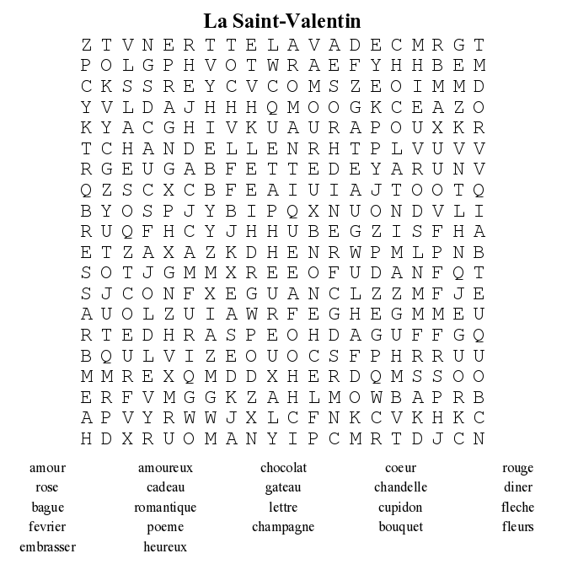

Le jeux des 10 erreurs

